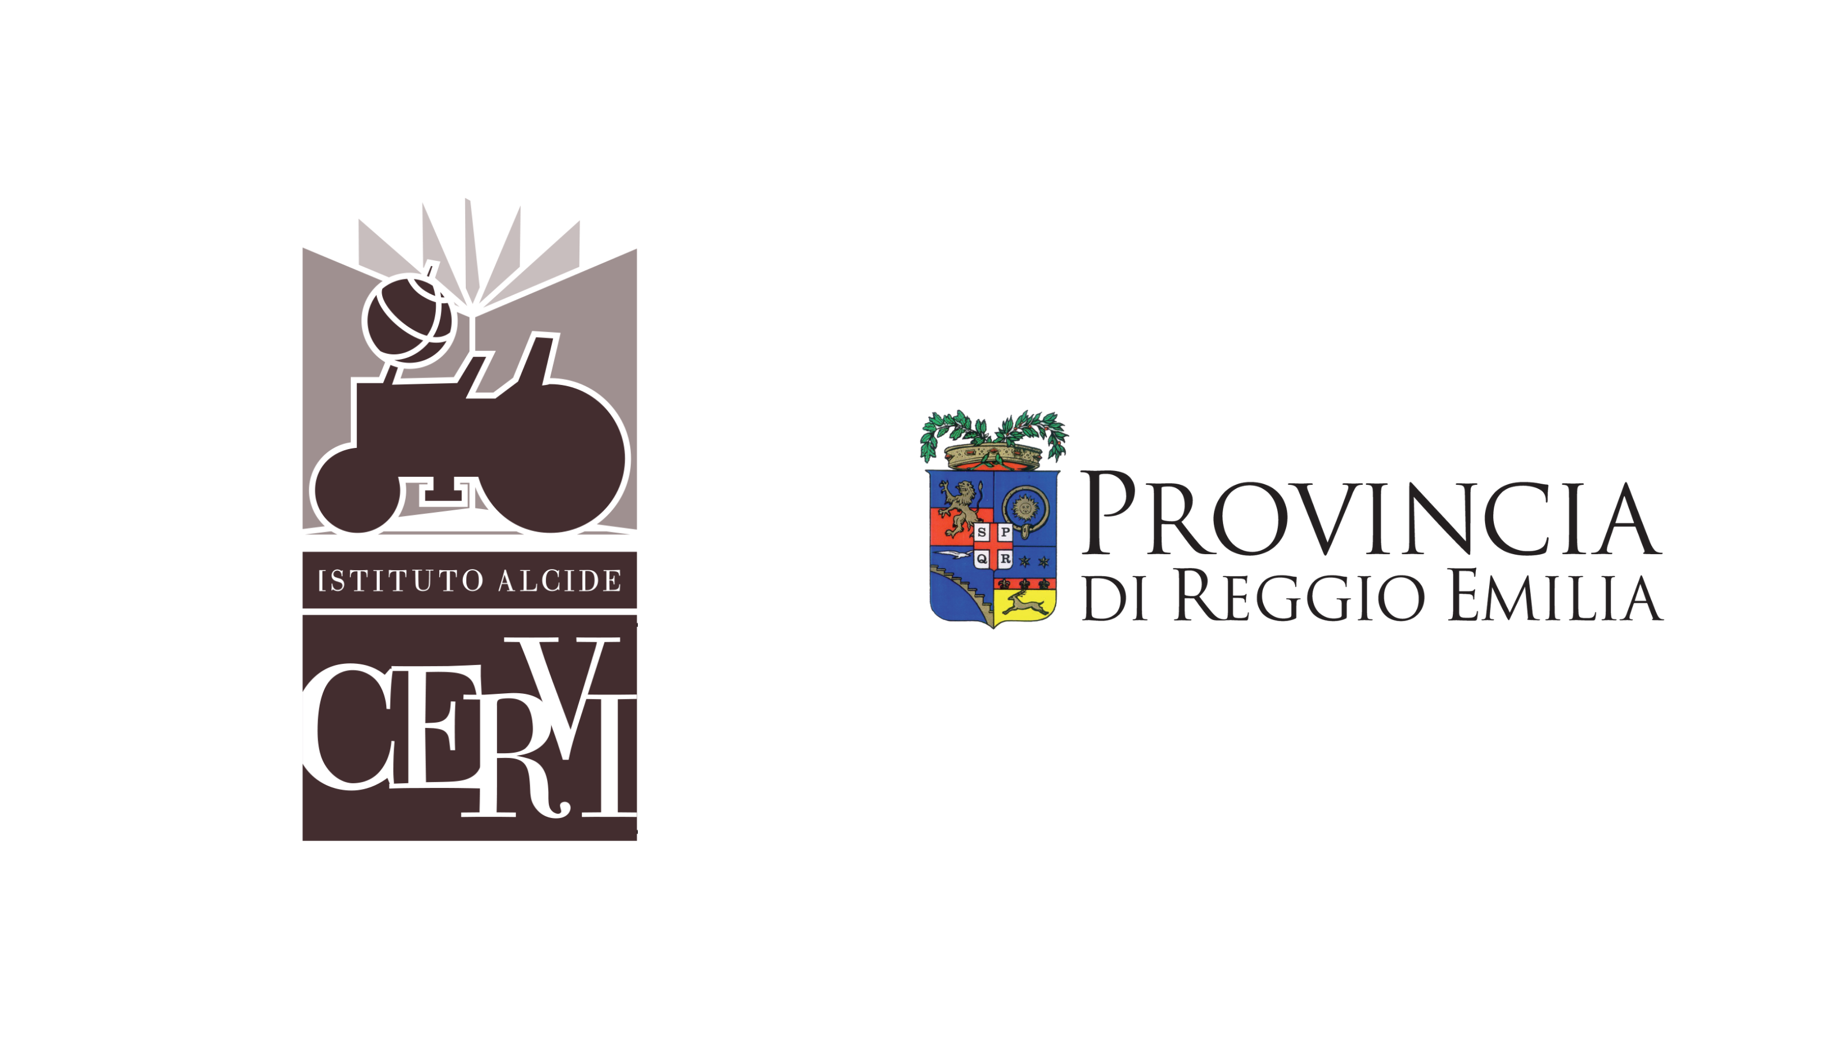
COMUNICATO STAMPA
Con cortese preghiera di pubblicazione e condivisione

“Il Seminatore” di Serafino Valla all’Expo Dubai: la stampa in dono al Museo Cervi e alla Provincia di Reggio Emilia
L'Associazione “Il Seminatore di Valla” dona la stampa incorniciata dell’opera, attualmente esposta all’Expo di Dubai. Venerdì alle 11:30 la conferenza stampa con Albertina Soliani (Presidente dell’Istituto Alcide Cervi), Ilenia Malavasi (Vicepresidente Provincia Reggio Emilia) e Giuseppina Valla, figlia dell’artista e Presidente dell’Associazione.

Da Reggio Emilia al Museo Cervi, fino a Dubai. In questi giorni il dipinto “Il Seminatore” di Serafino Valla, noto pittore reggiano di fama europea scomparso a Reggiolo nel 2014, è esposto all’Expo di Dubai 2020, in programma fino al 31 marzo 2022. Per l’occasione, l’Associazione “Il Seminatore di Valla” ha deciso di donare una copia incorniciata dell’opera al Museo Cervi e alla Provincia di Reggio Emilia. La donazione sarà presentata in una conferenza stampa, aperta a tutti i giornalisti, che si terrà venerdì 22 ottobre alle ore 11:30 presso la Sala del Consiglio della Provincia di Reggio Emilia a Palazzo Allende (Corso Garibaldi 59, Reggio Emilia). Interverranno Albertina Soliani, Presidente dell’Istituto Alcide Cervi, Ilenia Malavasi, Vicepresidente della Provincia e Giuseppina Valla, figlia dell’artista e Presidente dell’Associazione.

La donazione arriva a seguito della mostra Serafino Valla a Casa Cervi - Arte e Vita "La semina come atto poetico", allestita negli spazi espositivi del Museo Cervi dal 12 maggio al 29 luglio 2018. Fu proprio quello l’inizio del percorso che portò l’opera del pittore nato a Luzzara in terra araba nel palcoscenico mondiale di Dubai. “Il Seminatore” è infatti stato scelto da Giammarco Puntelli, Commissario di “Pace e Amore”, official event d’arte contemporanea in Expo 2020, e dalle Commissioni Internazionali per essere all'inaugurazione dell’Esposizione Universale all'interno della mostra, riconosciuto come un simbolo che unisce l'operato di tutti i popoli soprattutto in questo contesto dove il mondo conosce un nuovo futuro dopo il periodo pandemico.

"Il sogno di mio padre era quello di partecipare all'Expo. Finalmente, anni dopo la sua scomparsa, questo sogno si è realizzato”, spiega Giuseppina Valla. “La sua opera è stata selezionata per essere un simbolo dal Commissario delle mostre Giammarco Puntelli e dalle Commissioni internazionali nell’evento in terra araba. “Il Seminatore” è un’opera dipinta nel 1979 e raffigura un uomo nel gesto contadino della semina. Esso diventa simbolo di rinascita sia fisica che spirituale. Il suo uomo assume le caratteristiche dell’uomo universale. Con l’Associazione “Il Seminatore di Valla”, di cui sono la Presidente, desidero donare la stampa incorniciata dell’opera con grande riconoscenza verso l’Istituto Alcide Cervi e alla Provincia. Il percorso dell’esposizione dell’opera di mio padre all’Expo si è compiuto anche grazie alla mostra tenutasi al Museo nel 2018”.

Esprime la sua gratitudine anche Albertina Soliani, Presidente dell’Istituto Alcide Cervi: “Serafino Valla è per sempre a Casa Cervi. Con il suo “Il Seminatore” ci parla al mondo intero, oggi a Dubai. Casa Cervi ha ospitato qualche anno fa la sua mostra, un messaggio di umanità che è alla radice del nostro vivere civile. Il dono della figlia alla raccolta di espressioni artistiche che Casa Cervi ospita è un esempio importante dell’arte a servizio della democrazia”.

Fabio Macchi
Comunicazione Provincia di Reggio Emilia
f.macchi@provincia.re.it
Michele Alinovi
Comunicazione Istituto Alcide Cervi
stampa@istitutocervi.it

